**ESCUELA NORMAL DE EDUCACIÓN PREESCOLAR**

LICENCIATURA EN EDUCACIÓN PREESCOLAR

***RECUERDA A DEMAIN***

TUTORÍA GRUPAL

**DOCENTE:** KARLA GRISELDA GARCÍA PIMENTEL

**ALUMNA:** MARIANA GUADALUPE VALDÉS JIMÉNEZ

2° “C’’ N° 19

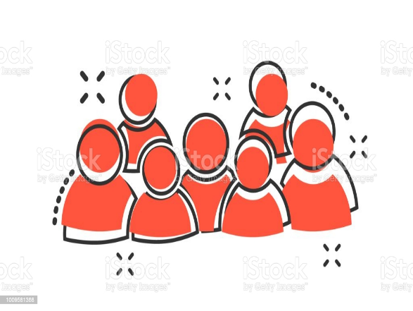

SALTILLO COAHUILA A 19 DE ABRIL DE 2021

***Recuerda a Demain.***

#### **Instrucción:** ¿Recuerdas el pasaje que leíste en el Ejercicio no? 1 acerca de Demain, quien se encontró a sí mismo en medio de un bazar colorido y aromático de puestos y tiendas? Sin regresar a él, escribe todo lo que puedas recordar acerca de las experiencias de Demain en ese mercado: las tiendas, las imágenes y los alimentos.

Demain quedó asombrado al ver los jarrones de diferentes colores, ya que el estaba

acostumbrado a verlos solo en color café, vio ropa en la que representaban diferentes animales,

negocios de tapetes, sillas, sombreros, negocios de comida, etc.

1. **¿Qué escenas se representaban en las ropas?**

Garzas, toros, campos de trigo, hombres y mujeres que participaban en persecuciones.

1. **¿Qué vestían los comerciantes en oro?**

Mantos grises.

1. **Después de la tienda de ropas, ¿qué negocios atravesó Demain para llegar a los vendedores de alimentos y bebidas?**

Negocios de tapetes, sillas, sillas, sombreros y vagones, después los enormes brazos del

herrero que golpeaba herramientas finas, después los adivinadores de la fortuna y los músicos.

1. **¿Qué alimentos vio y olió Demain en la feria?**

Salchichas, costillares de reses, cameros, pollo, tocino, jamones, papas fritas, vegetales, tomates cocidos, hogazas en todas formas.